
Жамбыл облысы әкімдігінің кейбір қаулыларына өзгерістер енгізу туралы
Күшін жойған
Жамбыл облысы әкімдігінің 2019 жылғы 15 ақпандағы № 22 қаулысы. Жамбыл облысының Әділет департаментінде 2019 жылғы 27 ақпанда № 4125 болып тіркелді. Күші жойылды - Жамбыл облысы әкімдігінің 2020 жылғы 15 қазандағы № 231 қаулысымен
Ескерту. Күші жойылды - Жамбыл облысы әкімдігінің 15.10.2020 № 231 (алғашқы ресми жарияланған күнінен кейін күнтізбелік он күн өткен соң қолданысқа енгізіледі) қаулысымен.
РҚАО-ның ескертпесі.
Құжаттың мәтінінде түпнұсқаның пунктуациясы мен орфографиясы сақталған.
"Қазақстан Республикасындағы жергілікті мемлекеттік басқару және өзін-өзі басқару туралы" Қазақстан Республикасының 2001 жылғы 23 қаңтардағы Заңына және "Мемлекеттік көрсетілетін қызметтер туралы" Қазақстан Республикасының 2013 жылғы 15 сәуірдегі Заңына сәйкес Жамбыл облысының әкімдігі ҚАУЛЫ ЕТЕДІ:
1. "Дене шынықтыру және спорт саласында мемлекеттік көрсетілетін қызметтер регламенттерін бекіту туралы" Жамбыл облысы әкімдігінің 2016 жылғы 19 қыркүйектегі № 277 қаулысына (Нормативтік құқықтық актілердің мемлекеттік тіркеу тізілімінде № 3181 болып тіркелген, "Әділет" ақпараттық-құқықтық жүйесінде 2016 жылы 31 қазанда жарияланған) мынадай өзгерістер енгізілсін:
1) көрсетілген қаулымен бекітілген "Қазақстан Республикасының спорт шеберлігіне кандидат, 1-разрядты спортшы cпорттық разрядтар және біліктiлiгi жоғары деңгейдегi бірiншi санатты жаттықтырушы, біліктiлiгi орта деңгейдегi бірiншi санатты жаттықтырушы, біліктiлiгi жоғары деңгейдегi бірiншi санатты әдiскер, біліктiлiгi орта деңгейдегi бірiншi санатты әдiскер, біліктiлiгi жоғары деңгейдегi бірiншi санатты нұсқаушы-спортшы, бірiншi санатты спорт төрешiсi біліктілік санаттарын беру" мемлекеттік көрсетілетін қызмет регламентінде:

4-тармақ мынадай редакцияда жазылсын:
"4. Мемлекеттік көрсетілетін қызмет нәтижесі нормативтік құқықтық актілерді мемлекеттік тіркеу тізілімінде № 9675 болып тіркелген "Спорттық атақтар, разрядтар және біліктілік санаттарын беру қағидаларын бекіту туралы" Қазақстан Республикасы Спорт және дене шынықтыру істері агенттігі төрағасының 2014 жылғы 29 шілдедегі № 300 бұйрығымен бекітілген нысандар бойынша мемлекеттік көрсетілетін қызмет нәтижесі спорттық разрядты беру туралы куәлік, біліктілік санатын беру туралы куәлік не спорттық разрядты беру туралы, біліктілік санатын беру туралы бұйрықтың көшірмесі не стандарттың 9-1-тармағымен көзделген жағдайларда және негіздемелер бойынша мемлекеттік қызметті көрсетуден бас тарту туралы дәлелді жауап болып табылады.
Мемлекеттік қызмет көрсету нәтижесін ұсыну нысаны: қағаз түрінде.";
10-тармақтың екінші абзацы мынадай редакцияда жазылсын:
"Мемлекеттік көрсетілетін қызмет көрсетілетін қызметті алушының таңдауы бойынша жеделдетілген қызмет көрсетусіз "электрондық кезек" күту тәртібімен көрсетіледі, "электрондық үкіметтің" www.egov.kz веб-порталы арқылы электрондық кезекті броньдауға болады.";
12-тармақтың 5) тармақшасы мынадай редакцияда жазылсын:
"5) Мемлекеттік корпорация көрсетілетін қызметті алушыға нормативтік құқықтық актілерді мемлекеттік тіркеу тізілімінде № 9675 болып тіркелген "Спорттық атақтар, разрядтар және біліктілік санаттарын беру қағидаларын бекіту туралы" Қазақстан Республикасы Спорт және дене шынықтыру істері агенттігі төрағасының 2014 жылғы 29 шілдедегі № 300 бұйрығымен бекітілген нысандар бойынша мемлекеттік көрсетілетін қызмет нәтижесі спорттық разрядты беру туралы куәлік, біліктілік санатын беру туралы куәлік не спорттық разрядты беру туралы, біліктілік санатын беру туралы бұйрықтың көшірмесі стандарттың 9-1-тармағымен көзделген жағдайларда және негіздемелер бойынша мемлекеттік қызметті көрсетуден бас тарту туралы дәлелді жауап береді.";
2) көрсетілген қаулымен бекітілген "2-разрядты спортшы, 3-разрядты спортшы, 1-жасөспірімдік разрядты спортшы, 2-жасөспірімдік разрядты спортшы, 3-жасөспірімдік разрядты спортшы спорттық разрядтар және біліктiлiгi жоғары деңгейдегi екiншi санатты жаттықтырушы, біліктiлiгi орта деңгейдегi екiншi санатты жаттықтырушы, біліктiлiгi жоғары деңгейдегi екiншi санатты әдiскер, біліктiлiгi орта деңгейдегi екiншi санатты әдiскер, біліктiлiгi жоғары деңгейдегi екiншi санатты нұсқаушы-спортшы, спорт төрешiсi біліктілік санаттарын беру" мемлекеттік көрсетілетін қызмет регламентінде:
Тақырыбы мынадай редакцияда жазылсын:
"2-разрядты спортшы, 3-разрядты спортшы, 1-жасөспірімдік разрядты спортшы, 2-жасөспірімдік разрядты спортшы, 3-жасөспірімдік разрядты спортшы спорттық разрядтарын және біліктiлiгi жоғары деңгейдегi екiншi санатты жаттықтырушы, біліктiлiгi орта деңгейдегi екiншi санатты жаттықтырушы, біліктiлiгi жоғары деңгейдегi екiншi санатты әдiскер, біліктiлiгi орта деңгейдегi екiншi санатты әдiскер, біліктiлiгi жоғары деңгейдегi екiншi санатты нұсқаушы-спортшы, спорт төрешiсi біліктілік санаттарын беру" мемлекеттік көрсетілетін қызмет регламенті";

4-тармақ мынадай редакцияда жазылсын:
"4. Мемлекеттік көрсетілетін қызмет нәтижесі нормативтік құқықтық актілерді мемлекеттік тіркеу тізілімінде № 9675 болып тіркелген "Спорттық атақтар, разрядтар және біліктілік санаттарын беру қағидаларын бекіту туралы" Қазақстан Республикасы Спорт және дене шынықтыру істері агенттігі төрағасының 2014 жылғы 29 шілдедегі № 300 бұйрығымен бекітілген нысандар бойынша мемлекеттік көрсетілетін қызмет нәтижесі спорттық разрядты беру туралы куәлік, біліктілік санатын беру туралы куәлік не спорттық разрядты беру туралы, біліктілік санатын беру туралы бұйрықтың көшірмесі не стандарттың 9-1-тармағымен көзделген жағдайларда және негіздемелер бойынша мемлекеттік қызметті көрсетуден бас тарту туралы дәлелді жауап болып табылады.";
10-тармақтың екінші абзацы мынадай редакцияда жазылсын:
"Мемлекеттік көрсетілетін қызмет көрсетілетін қызметті алушының таңдауы бойынша жеделдетілген қызмет көрсетусіз "электрондық кезек" күту тәртібімен көрсетіледі, "электрондық үкіметтің" www.egov.kz веб-порталы арқылы электрондық кезекті броньдауға болады.";
12-тармақтың 5) тармақшасы мынадай редакцияда жазылсын:
"5) Мемлекеттік корпорация көрсетілетін қызметті алушыға нормативтік құқықтық актілерді мемлекеттік тіркеу тізілімінде № 9675 болып тіркелген "Спорттық атақтар, разрядтар және біліктілік санаттарын беру қағидаларын бекіту туралы" Қазақстан Республикасы Спорт және дене шынықтыру істері агенттігі төрағасының 2014 жылғы 29 шілдедегі № 300 бұйрығымен бекітілген нысандар бойынша мемлекеттік көрсетілетін қызмет нәтижесі спорттық разрядты беру туралы куәлік, біліктілік санатын беру туралы куәлік не спорттық разрядты беру туралы, біліктілік санатын беру туралы бұйрықтың көшірмесі не стандарттың 9-1-тармағымен көзделген жағдайларда және негіздемелер бойынша мемлекеттік қызметті көрсетуден бас тарту туралы дәлелді жауапты береді.";
бүкiл мәтін бойынша "осы мемлекеттік көрсетілетін қызмет стандартының" сөздері тиісінше "мемлекеттік көрсетілетін қызмет стандартының" сөздерімен ауыстырылсын.
2. "Дене шынықтыру және спорт саласында мемлекеттік көрсетілетін қызметтер регламенттерін бекіту туралы" Жамбыл облысы әкімдігінің 2017 жылғы 26 қазандағы № 229 қаулысына (Нормативтік құқықтық актілердің мемлекеттік тіркеу тізілімінде №3585 болып тіркелген, Қазақстан Республикасы нормативтік құқықтық актілерінің эталондық бақылау банкінде электрондық түрдегі 2017 жылғы 24 қарашада жарияланған) мынадай өзгерістер енгізілсін:
1) көрсетілген қаулымен бекітілген "Спорт мектептеріне және спорт мектептерінің бөлімшелеріне "мамандандырылған" деген мәртебе беру" мемлекеттік көрсетілетін қызмет регламенті осы қаулыға 1-қосымшаға сәйкес жаңа редакцияда жазылсын;
2) көрсетілген қаулымен бекітілген "Олимпиада, Паралимпиада, Сурдлимпиада ойындарының чемпиондары мен жүлдегерлеріне тұрғын үй беру" мемлекеттік көрсетілетін қызмет регламенті осы қаулыға 2-қосымшаға сәйкес жаңа регламенті жазылсын.
3. "Жамбыл облысы әкімдігінің дене шынықтыру және спорт басқармасы" коммуналдық мемлекеттік мекемесі заңнамада белгіленген тәртіппен:
1) осы қаулының әділет органдарында мемлекеттік тіркелуін;
2) осы қаулының мемлекеттік тіркеуден өткеннен кейін он күнтізбелік күн ішінде оны ресми жариялауға;
3) осы қаулының Жамбыл облысы әкімдігінің интернет-ресурсында орналастырылуын;
4) осы қаулыдан туындайтын басқа да шаралардың қабылдануын қамтамасыз етсін.
4. Осы қаулының орындалуын бақылау облыс әкімінің орынбасары Т.Момышевқа жүктелсін.
5. Осы қаулы әділет органдарында мемлекеттiк тiркелген күннен бастап күшiне енедi және алғашқы ресми жарияланған күнінен кейін күнтізбелік он күн өткен соң қолданысқа енгізіледі.
Облыс әкімі | А.Мырзахметов
Жамбыл облысы әкімдігінің
2019 жылғы ақпандағы
№ қаулысына 1 қосымша
Жамбыл облысы әкімдігінің
2017 жылғы 26 қазандағы
№ 229 қаулысына 1 қосымша
"Спорт мектептеріне және спорт мектептерінің бөлімшелеріне "мамандандырылған" деген мәртебе беру" мемлекеттік көрсетілетін қызмет регламенті
1. Жалпы ережелер
1. "Спорт мектептеріне және спорт мектептерінің бөлімшелеріне "мамандандырылған" деген мәртебе беру" мемлекеттік көрсетілетін қызметті "Жамбыл облысы әкімдігінің дене шынықтыру және спорт басқармасы" коммуналдық мемлекеттік мекемесі (бұдан әрі – көрсетілетін қызметті беруші) Қазақстан Республикасы Мәдениет және спорт министрінің 2015 жылғы 17 сәуірдегі № 139 "Дене шынықтыру және спорт саласында мемлекеттік көрсетілетін қызметтер стандарттарын бекіту туралы" бұйрығымен (Нормативтік құқықтық актілердің мемлекеттік тіркеу тізілімінде № 11276 болып тіркелген) бекітілген Спорт мектептеріне және спорт мектептерінің бөлімшелеріне "мамандандырылған" деген мәртебе беру" мемлекеттік көрсетілетін қызмет стандарты (бұдан әрі - стандарт) негізінде көрсетеді.
Құжаттарды қабылдау және мемлекеттік қызметті көрсету нәтижелерін беру "Азаматтарға арналған үкімет" мемлекеттік корпорациясы" коммерциялық емес акционерлік қоғамы (бұдан әрі – Мемлекеттік корпорация) арқылы жүзеге асырылады.
2. Мемлекеттік қызмет көрсету нысаны: қағаз түрінде.
3. Мемлекеттік көрсетілетін қызмет нәтижесі Спорт мектептеріне және спорт мектептерінің бөлімшелеріне "мамандандырылған" деген мәртебе беру туралы шешімнің көшірмесі не стандарттың 10-тармағымен көзделген жағдайларда және негіздемелер бойынша мемлекеттік көрсетілетін қызметті көрсетуден бас тарту туралы дәлелді жауап болып табылады.
Мемлекеттік қызмет көрсету нәтижесін ұсыну нысаны: қағаз түрінде.
2. Мемлекеттік қызмет көрсету процесінде көрсетілетін қызметті берушінің құрылымдық бөлімшелерінің (қызметкерлерінің) іс-қимыл тәртібінің сипаттамасы
4. Стандарттың 9-тармағында көрсетілген мемлекеттік қызмет көрсетуге қажетті құжаттармен қоса заңды тұлғаның басшысының (бұдан әрі - көрсетілетін қызметті алушы) өтініші не оның өкілінің сенімхатының болуы мемлекеттік қызмет көрсету жөніндегі рәсімді (іс-қимылды) бастау үшін негіз болып табылады.
5. Мемлекеттік қызмет көрсету процессінің құрамына кіретін әрбір рәсімнің (іс-қимылдың) мазмұны, оларды орындаудың ұзақтығы:
1) кеңсе қызметкері ұсынылған құжаттарды тіркейді және құжаттарды көрсетілетін қызметті берушінің басшысына ұсынады - 20 (жиырма) минуттан аспайды;
2) көрсетілетін қызметті берушінің басшысы құжаттарды қарап, басшы орынбасарына жолдайды - 2 (екі) жұмыс күні ішінде;
3) басшы орынбасары құжаттарды қарайды және орындаушыға жолдайды - 1 (бір) жұмыс күні ішінде;
4) орындаушы құжаттарды қарайды және шешімді немесе мемлекеттік қызметті көрсетуден бас тарту туралы дәлелді жауапты басшы орынбасарына келісуге ұсынады - 10 (он) күнтізбелік күн ішінде;
5) орындаушы шешімге немесе мемлекеттік қызметті көрсетуден бас тарту туралы дәлелді жауапқа басшы орынбасарының келісімін алып басшыға қол қоюға ұсынады - 1 (бір) жұмыс күні ішінде;
6) көрсетілетін қызмет берушінің басшысы шешімге немесе мемлекеттік қызметті көрсетуден бас тарту туралы дәлелді жауапқа қол қойып, кеңсе қызметкеріне жолдайды - 2 (екі) жұмыс күні ішінде;
7) көрсетілетін қызметті берушінің кеңсе қызметкерімен мемлекеттік көрсетілетін қызмет нәтижесін Мемлекеттік корпорацияның курьерлік қызметі өкіліне беру немесе пошта байланысы арқылы жіберу - 1 (бір) жұмыс күн ішінде.
6. Мынадай рәсімді (іс-қимылды) орындауды бастау үшін негіз болатын мемлекеттік қызмет көрсету жөніндегі рәсімнің (іс-қимылдың) нәтижелері:
1) тіркелген өтініш;
2) басшы бұрыштамасы;
3) басшы орынбасарының бұрыштамасымен жауапты орындаушыны анықтау;
4) шешім жобасын немесе мемлекеттік қызметті көрсетуден бас тарту туралы дәлелді жауапты дайындап, басшы орынбасарына келісуге жолдау;
5) басшыға қол қоюға ұсыну;
6) жобаға басшының қолы;
7) мемлекеттік көрсетілетін қызмет нәтижесін жіберу.
3. Мемлекеттік қызмет көрсету процесінде көрсетілетін қызметті берушінің құрылымдық бөлімшелерінің (қызметкерлерінің) өзара іс-қимыл тәртібінің сипаттамасы
7. Мемлекеттік қызмет көрсету процесіне қатысатын көрсетілетін қызметті берушінің құрылымдық бөлімшелері және қызметкерлері:
1) кеңсе қызметкері;
2) көрсетілетін қызметті берушінің басшысы;
3) орындаушы;
4) басшы орынбасары.
8. Құрылымдық бөлімшелер (қызметкерлер) арасындағы әрбір рәсімнің (іс-қимылдың) ұзақтығы көрсетілген құрылымдық бөлімшелер (қызметкерлер) арасындағы рәсімдер (іс-қимылдар) реттілігінің сипаттамасы:
1) кеңсе қызметкері ұсынылған құжаттарды тіркейді және құжаттарды көрсетілетін қызметті берушінің басшысына ұсынады - 20 (жиырма) минуттан аспайды;
2) көрсетілетін қызметті берушінің басшысы құжаттарды қарап, басшы орынбасарына жолдайды - 2 (екі) жұмыс күні ішінде;
3) басшы орынбасары құжаттарды қарайды және орындаушыға жолдайды - 1 (бір) жұмыс күні ішінде;
4) орындаушы құжаттарды қарайды және шешімді немесе мемлекеттік қызметті көрсетуден бас тарту туралы дәлелді жауапты басшы орынбасарына келісуге ұсынады - 10 (он) күнтізбелік күн ішінде;
5) орындаушы шешімге немесе мемлекеттік қызметті көрсетуден бас тарту туралы дәлелді жауапқа басшы орынбасарының келісімін алып басшыға қол қоюға ұсынады - 1 (бір) жұмыс күні ішінде;
6) көрсетілетін қызмет берушінің басшысы шешімге немесе мемлекеттік қызметті көрсетуден бас тарту туралы дәлелді жауапқа қол қойып, кеңсе қызметкеріне жолдайды - 2 (екі) жұмыс күні ішінде;
7) көрсетілетін қызметті берушінің кеңсе қызметкерімен мемлекеттік көрсетілетін қызмет нәтижесін 1 (бір) жұмыс күн ішінде Мемлекеттік корпорацияның курьерлік қызметі өкіліне беру немесе пошта байланысы арқылы жіберу.
4. Мемлекеттік қызмет көрсету процесінде Мемлекеттік корпорациясымен өзара іс-қимыл тәртібінің, сондай-ақ ақпаратты жүйені пайдалану тәртібінің сипаттамасы
9. Мемлекеттік корпорацияға қабылдау "электрондық кезек" тәртібімен жеделдетілген қызмет көрсетусіз жүзеге асырылады. Мемлекеттік көрсетілетін қызметті алушының қалауы бойынша "электрондық үкіметтің" www.egov.kz веб-порталы арқылы электрондық кезекті "броньдауға" болады.
Қолхат өтініштің қабылданғанын растау болып табылады, оның көшірмесі аталған органның құжатты қабылдаған күні және нәтижені берудің жоспарланған күні туралы белгісін қоя отырып, көрсетілетін қызметті алушыға беріледі.
Мемлекеттік корпорациясында көрсетілетін қызметті алушының сұрауын өңдеу ұзақтығы – 15 минут.
10. Мемлекеттік қызметті көрсетудің нәтижесін Мемлекеттік корпорация арқылы алу процесінің сипаттамасы, оның ұзақтығы:
1) мемлекеттік қызмет көрсетудің нәтижесін алу үшін көрсетілетін қызметті алушы өтініш берген кезде өзіне берілген қолхатымен Мемлекеттік корпорациясына өтініш жасайды;
2) мемлекеттік қызмет көрсетудің нәтижесін алудың ұзақтығы – 15 минут.
11. Мемлекеттік корпорация арқылы қадамдық әрекет және шешiмi:
1) көрсетілетін қызметті алушы Мемлекеттік корпорациясына өтінішін береді;
2) Мемлекеттік корпорацияның қызметкері көрсетілетін қызметті алушының жеке басын не оның өкілінің сенімхаты бойынша жеке басын сәйкестендіреді және мемлекеттік көрсетілетін қызмет стандарты көздейтін құжаттар тізіміне сәйкес құжаттар топтамасын толық болуын тексереді, өтінішін тіркеуді жүргізеді.
Көрсетілетін қызметті алушы құжаттар топтамасын толық ұсынбаған жағдайда, Мемлекеттік корпорацияның қызметкері өтінішті (ұсынысты) қабылдаудан бас тартады;
3) Мемлекеттік корпорацияның жинақтау бөлімінің инспекторы көрсетілетін қызметті берушіге құжаттарды пошта, не курьерлік қызмет арқылы жібереді;
4) көрсетілетін қызметті беруші "Спорт мектептеріне және спорт мектептерінің бөлімшелеріне "мамандандырылған" деген мәртебе беруді қарау, рәсімдеу процедурасын жүргізеді және мемлекеттік көрсетілетін қызмет нәтижесін кеңсе қызметкері арқылы поштамен не курьерлік қызмет арқылы Мемлекеттік корпорацияға жібереді;
5) Мемлекеттік корпорация спорт мектептеріне және спорт мектептерінің бөлімшелеріне "мамандандырылған" деген мәртебе беру туралы шешімнің көшірмесі не стандарттың 10-тармағымен көзделген жағдайларда және негіздемелер бойынша мемлекеттік көрсетілетін қызметті көрсетуден бас тарту туралы дәлелді жауап береді.
12. Мемлекеттік қызмет көрсету процесінде рәсімдердің (іс-қимылдардың) ретін, көрсетілетін қызметті берушінің толық сипаттамасы құрылымдық бөлімшелерінің (қызметкерлерінің) өзара іс-қимылдарының, сонымен қатар өзге көрсетілген қызмет берушілермен Мемлекеттік корпорациясымен өзара іс-қимыл тәртібінің сипаттамасы осы регламентке қосымшаға сәйкес мемлекеттік қызмет көрсетудің бизнес-процестерінің анықтамалығында көрсетіледі. Мемлекеттік қызмет көрсетудің бизнес- процестерінің анықтамалығы "электрондық үкімет" веб-порталында, көрсетілетін қызметті берушінің интернет-ресурсында орналастырылады.
"Спорт мектептеріне және спорт мектептерінің
бөлімшелеріне "мамандандырылған" деген
мәртебе беру" мемлекеттік көрсетілетін
қызмет регламентіне қосымша
Мемлекеттік қызмет көрсетудің бизнес-процестерінің анықтамалығы "Спорт мектептеріне және спорт мектептерінің бөлімшелеріне "мамандандырылған" деген мәртебе беру"

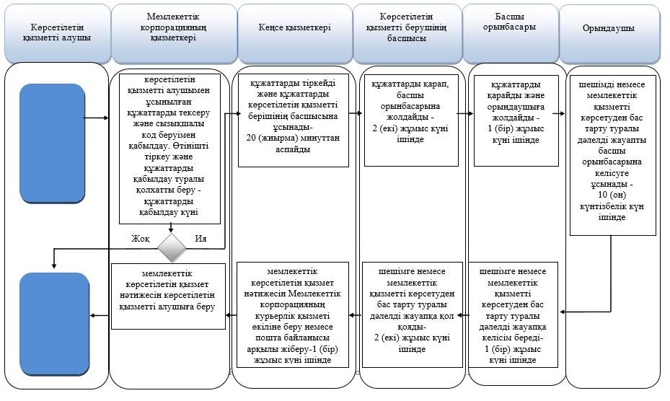

Шартты белгілер:

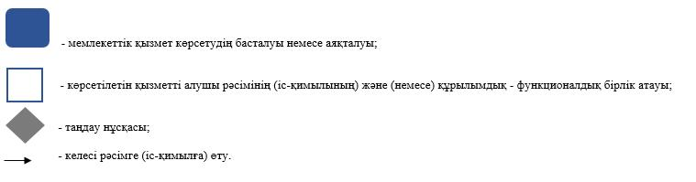

Жамбыл облысы әкімдігінің
2019 жылғы ақпандағы
№ қаулысына 2 қосымша
Жамбыл облысы әкімдігінің
2017 жылғы 26 қазандағы
№ 229 қаулысына 2 қосымша
"Олимпиада, Паралимпиада, Сурдлимпиада ойындарының чемпиондары мен жүлдегерлеріне тұрғын үй беру" мемлекеттік көрсетілетін қызмет регламенті
1. Жалпы ережелер
1. "Олимпиада, Паралимпиада, Сурдлимпиада ойындарының чемпиондары мен жүлдегерлеріне тұрғын үй беру" мемлекеттік көрсетілетін қызметті "Жамбыл облысы әкімдігінің дене шынықтыру және спорт басқармасы" коммуналдық мемлекеттік мекемесі (бұдан әрі – көрсетілетін қызметті беруші) Қазақстан Республикасы Мәдениет және спорт министрінің 2015 жылғы 17 сәуірдегі № 139 "Дене шынықтыру және спорт саласында мемлекеттік көрсетілетін қызметтер стандарттарын бекіту туралы" бұйрығымен (Нормативтік құқықтық актілердің мемлекеттік тіркеу тізілімінде № 11276 болып тіркелген) бекітілген "Олимпиада, Паралимпиада, Сурдлимпиада ойындарының чемпиондары мен жүлдегерлеріне тұрғын үй беру" мемлекеттік көрсетілетін қызмет стандарты (бұдан әрі - стандарт) негізінде көрсетеді.
Құжаттарды қабылдау және мемлекеттік қызметті көрсету нәтижелерін беру "Азаматтарға арналған үкімет" мемлекеттік корпорациясы" коммерциялық емес акционерлік қоғамы (бұдан әрі – Мемлекеттік корпорация) арқылы жүзеге асырылады.
2. Мемлекеттік қызмет көрсету нысаны: қағаз түрінде.
3. Мемлекеттік көрсетілетін қызметті көрсету нәтижесі болып:
1-кезең: мемлекеттік көрсетілетін қызметті көрсету бойынша оң нәтиже не стандарттың 10-тармағымен көзделген жағдайларда және негіздемелер бойынша мемлекеттік көрсетілетін қызметті көрсетуден бас тарту туралы дәлелді жауап болып табылады.
2-кезең: тұрғын үйге меншік құқығын растайтын құжат болып табылады.
Мемлекеттік қызмет көрсету нәтижесін ұсыну нысаны: қағаз түрінде.
2. Мемлекеттік қызмет көрсету процесінде көрсетілетін қызметті берушінің құрылымдық бөлімшелерінің (қызметкерлерінің) іс-қимыл тәртібінің сипаттамасы
4. Стандарттың 9-тармағында көрсетілген мемлекеттік қызмет көрсетуге қажетті құжаттармен қоса жеке тұлғаның (бұдан әрі - көрсетілетін қызметті алушы) өтініші не оның өкілінің сенімхатының болуы мемлекеттік қызмет көрсету жөніндегі рәсімді (іс-қимылды) бастау үшін негіз болып табылады.
5. Мемлекеттік қызмет көрсету процесінің құрамына кіретін әрбір рәсімнің (іс-қимылдың) мазмұны, оларды орындау ұзақтығы:
1 кезең:
1) кеңсе қызметкері ұсынылған құжаттарды тіркейді және құжаттарды көрсетілетін қызметті берушінің басшысына ұсынады - 20 (жиырма) минуттан аспайды;
2) көрсетілетін қызметті берушінің басшысы 1 (бір) жұмыс күні ішінде құжаттарды қарап, басшы орынбасарына жолдайды;
3) басшы орынбасары құжаттарды қарайды және орындаушыға жолдайды - 1 (бір) жұмыс күні ішінде;
4) орындаушы ұсынылған құжаттардың толықтығын тексеруді жүзеге асырады және оң нәтижені немесе мемлекеттік қызметті көрсетуден бас тарту туралы дәлелді жауапты дайындайды және басшы орынбасарына келісуге ұсынады - 2 (екі) жұмыс күні ішінде;
5) орындаушы басшы орынбасарының оң нәтижеге немесе мемлекеттік қызметті көрсетуден бас тарту туралы дәлелді жауапқа келісім алып, басшыға қол қоюға ұсынады - 1 (бір) жұмыс күні ішінде;
6) басшы оң нәтижеге немесе мемлекеттік қызметті көрсетуден бас тарту туралы дәлелді жауапқа қол қойып, кеңсе маманына жолдайды - 1 (бір) жұмыс күні ішінде;
7) көрсетілетін қызметті берушінің кеңсе қызметкерімен мемлекеттік көрсетілетін қызмет нәтижесін Мемлекеттік корпорацияның курьерлік қызметі өкіліне беру немесе пошта байланысы арқылы жіберу - 1 (бір) жұмыс күн ішінде.
2 кезең:
8) қаржы-шаруашылық бөлімі басшы келісімімен дене шынықтыру және спорт саласындағы уәкілетті органға ағымдағы нысаналы трансферттер бойынша тиісті облыс әкімі орынбасарының қолын қойдырып өтінім жібереді - 10 (он) жұмыс күні ішінде;
9) қаржы-шаруашылық бөлімі дене шынықтыру және спорт саласындағы уәкілетті органмен Қазақстан Республикасының бюджет заңнамасында белгіленген нысан бойынша және мерзімдерде ағымдағы нысаналы трансферттер бойынша нәтижелер туралы келісім жасайды - 3 (үш) ай ішінде;
10) қаржы-шаруашылық бөлімі ағымдағы нысаналы трансферттер түскен күннен бастап Олимпиада, Паралимпиада, Сурдлимпиада ойындарының чемпиондары мен жүлдегерлері үшін тұрғын үй сатып алады - 2 (екі) ай ішінде;
11) көрсетілетін қызметті берушінің жауапты орындаушысымен мемлекеттік көрсетілетін қызмет нәтижесін Мемлекеттік корпорацияның курьерлік қызметі өкіліне беру немесе пошта байланысы арқылы жіберу - 1 (бір) жұмыс күн ішінде.
6. Мынадай рәсімді (іс-қимылды) орындауды бастау үшін негіз болатын мемлекеттік қызмет көрсету жөніндегі рәсімнің (іс-қимылдың) нәтижелері:
1) тіркелген өтініш;
2) басшы бұрыштамасы;
3) басшы орынбасарының бұрыштамасымен жауапты орындаушыны анықтау;
4) жауап жобасын дайындау;
5) басшы орынбасарынан жауап жобасына келісім алу;
6) жауапқа басшының қолы;
7) өтініш иесіне жауап беру;
8) уәкілетті органға өтінім жіберу;
9) уәкілетті органмен келісім жасау;
10) тұрғын үй сатып алу;
11) мемлекеттік көрсетілетін қызмет нәтижесін жіберу.
3. Мемлекеттік қызмет көрсету процесінде көрсетілетін қызметті берушінің құрылымдық бөлімшелерінің (қызметкерлерінің) өзара іс-қимыл тәртібінің сипаттамасы
7. Мемлекеттік қызмет көрсету процесіне қатысатын көрсетілетін қызметті берушінің құрылымдық бөлімшелері және қызметкерлері:
1) кеңсе қызметкері;
2) көрсетілетін қызметті берушінің басшысы;
3) басшы орынбасары;
4) орындаушы;
5) қаржы-шаруашылық бөлімі;
6) уәкілетті орган.
8. Құрылымдық бөлімшелер (қызметкерлер) арасындағы әрбір рәсімнің (іс-қимылдың) ұзақтығы көрсетілген құрылымдық бөлімшелер (қызметкерлер) арасындағы рәсімдер (іс-қимылдар) реттілігінің сипаттамасы:
1 кезең:
1) кеңсе қызметкері ұсынылған құжаттарды тіркейді және құжаттарды көрсетілетін қызметті берушінің басшысына ұсынады - 20 (жиырма) минуттан аспайды;
2) көрсетілетін қызметті берушінің басшысы құжаттарды қарап, басшы орынбасарына жолдайды - 1 (бір) жұмыс күні ішінде;
3) басшы орынбасары құжаттарды қарайды және орындаушыға жолдайды - 1 (бір) жұмыс күні ішінде;
4) орындаушы ұсынылған құжаттардың толықтығын тексеруді жүзеге асырады және оң нәтижені немесе мемлекеттік қызметті көрсетуден бас тарту туралы дәлелді жауапты дайындайды және басшы орынбасарына келісуге ұсынады - 2 (екі) жұмыс күні ішінде;
5) орындаушы басшы орынбасарының оң нәтижеге немесе мемлекеттік қызметті көрсетуден бас тарту туралы дәлелді жауапқа келісім алып, басшыға қол қоюға ұсынады - 1 (бір) жұмыс күні ішінде;
6) басшы оң нәтижеге немесе мемлекеттік қызметті көрсетуден бас тарту туралы дәлелді жауапқа қол қойып, кеңсе маманына жолдайды - 1 (бір) жұмыс күні ішінде;
7) көрсетілетін қызметті берушінің кеңсе қызметкерімен мемлекеттік көрсетілетін қызмет нәтижесін Мемлекеттік корпорацияның курьерлік қызметі өкіліне беру немесе пошта байланысы арқылы жіберу - 1 (бір) жұмыс күн ішінде.
2 кезең:
8) қаржы-шаруашылық бөлімі басшы келісімімен дене шынықтыру және спорт саласындағы уәкілетті органға ағымдағы нысаналы трансферттер бойынша тиісті облыс әкімі орынбасарының қолын қойыдырып өтінім жібереді - 10 (он) жұмыс күні ішінде;
9) қаржы-шаруашылық бөлімі дене шынықтыру және спорт саласындағы уәкілетті органмен Қазақстан Республикасының бюджет заңнамасында белгіленген нысан бойынша және мерзімдерде ағымдағы нысаналы трансферттер бойынша нәтижелер туралы келісім жасайды - 3 (үш) ай ішінде;
10) қаржы-шаруашылық бөлімі ағымдағы нысаналы трансферттер түскен күннен бастап Олимпиада, Паралимпиада, Сурдлимпиада ойындарының чемпиондары мен жүлдегерлері үшін тұрғын үй сатып алады - 2 (екі) ай ішінде;
11) көрсетілетін қызметті берушінің кеңсе қызметкерімен мемлекеттік көрсетілетін қызмет нәтижесін Мемлекеттік корпорацияның курьерлік қызметі өкіліне беру немесе пошта байланысы арқылы жіберу - 1 (бір) жұмыс күн ішінде.
4. Мемлекеттік қызмет көрсету процесінде Мемлекеттік корпорациясымен, өзара іс-қимыл тәртібінің, сондай-ақ ақпаратты жүйені пайдалану тәртібінің сипаттамасы
9. Мемлекеттік корпорацияға қабылдау "электрондық кезек" тәртібімен жеделдетілген қызмет көрсетусіз жүзеге асырылады. Мемлекеттік көрсетілетін қызметті алушының қалауы бойынша "электрондық үкіметтің" www.egov.kz веб-порталы арқылы электрондық кезекті "броньдауға" болады.
Қолхат өтініштің қабылданғанын растау болып табылады, оның көшірмесі аталған органның құжатты қабылдаған күні және нәтижені берудің жоспарланған күні туралы белгісін қоя отырып, көрсетілетін қызметті алушыға беріледі.
Мемлекеттік корпорациясында көрсетілетін қызметті алушының сұрауын өңдеу ұзақтығы – 15 минут.
10. Мемлекеттік қызметті көрсетудің нәтижесін Мемлекеттік корпорация арқылы алу процесінің сипаттамасы, оның ұзақтығы:
1) мемлекеттік қызмет көрсетудің нәтижесін алу үшін көрсетілетін қызметті алушы өтініш берген кезде өзіне берілген қолхатымен Мемлекеттік корпорациясына өтініш жасайды;
2) мемлекеттік қызмет көрсетудің нәтижесін алудың ұзақтығы – 15 минут.
11. Мемлекеттік корпорация арқылы қадамдық әрекет және шешiмi:
1) көрсетілетін қызметті алушы Мемлекеттік корпорациясына өтінішін береді;
2) Мемлекеттік корпорацияның қызметкері көрсетілетін қызметті алушының жеке басын не оның өкілінің сенімхаты бойынша жеке басын сәйкестендіреді және мемлекеттік көрсетілетін қызмет стандарты көздейтін құжаттар тізіміне сәйкес құжаттар топтамасын толық болуын тексереді, өтінішін тіркеуді жүргізеді.
Көрсетілетін қызметті алушы құжаттар топтамасын толық ұсынбаған жағдайда, Мемлекеттік корпорацияның қызметкері өтінішті қабылдаудан бас тартады;
3) Мемлекеттік корпорацияның жинақтау бөлімінің инспекторы көрсетілетін қызметті берушіге құжаттарды пошта, не курьерлік қызмет арқылы жібереді;
4) көрсетілетін қызметті беруші "Олимпиада, Паралимпиада, Сурдлимпиада ойындарының чемпиондары мен жүлдегерлеріне тұрғын үй беруді қарау, рәсімдеу процедурасын жүргізеді және мемлекеттік көрсетілетін қызмет нәтижесін кеңсе қызметкері арқылы поштамен не курьерлік қызмет арқылы Мемлекеттік корпорацияға жібереді.
5) Мемлекеттік корпорация көрсетілетін қызметті алушыға:
1-кезең: мемлекеттік көрсетілетін қызметті көрсету бойынша оң нәтиже не стандарттың 10-тармағымен көзделген жағдайларда және негіздемелер бойынша мемлекеттік көрсетілетін қызметті көрсетуден бас тарту туралы дәлелді жауапты.
2-кезең: тұрғын үйге меншік құқығын растайтын құжатты береді.
12. Мемлекеттік қызмет көрсету процесінде рәсімдердің (іс-қимылдардың) ретін, көрсетілетін қызметті берушінің толық сипаттамасы құрылымдық бөлімшелерінің (қызметкерлерінің) өзара іс-қимылдарының, сонымен қатар өзге көрсетілген қызмет берушілермен Мемлекеттік корпорациямен өзара іс-қимыл тәртібінің сипаттамасы осы регламентке қосымшаға сәйкес мемлекеттік қызмет көрсетудің бизнес-процестерінің анықтамалығында көрсетіледі. Мемлекеттік қызмет көрсетудің бизнес-процестерінің анықтамалығы "электрондық үкімет" веб-порталында, көрсетілетін қызметті берушінің интернет-ресурсында орналастырылады.
"Олимпиада, Паралимпиада, Сурдлимпиада
ойындарының чемпиондары мен
жүлдегерлеріне тұрғын үй беру" мемлекеттік
көрсетілетін қызмет регламентіне қосымша
Мемлекеттік қызмет көрсетудің бизнес-процестерінің анықтамалығы "Олимпиада, Паралимпиада, Сурдлимпиада ойындарының чемпиондары мен жүлдегерлеріне тұрғын үй беру"
1 Кезең

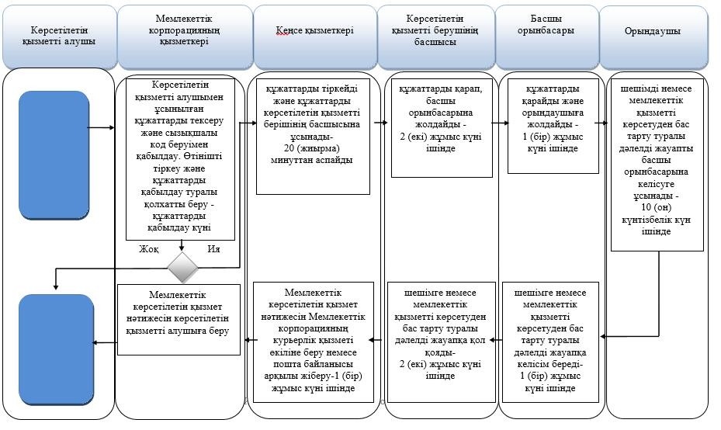

Шартты белгілер:

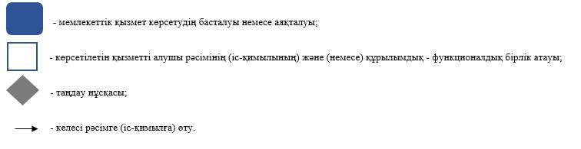

Мемлекеттік қызмет көрсетудің бизнес-процестерінің анықтамалығы "Олимпиада, Паралимпиада, Сурдлимпиада ойындарының чемпиондары мен жүлдегерлеріне тұрғын үй беру"
2 Кезең

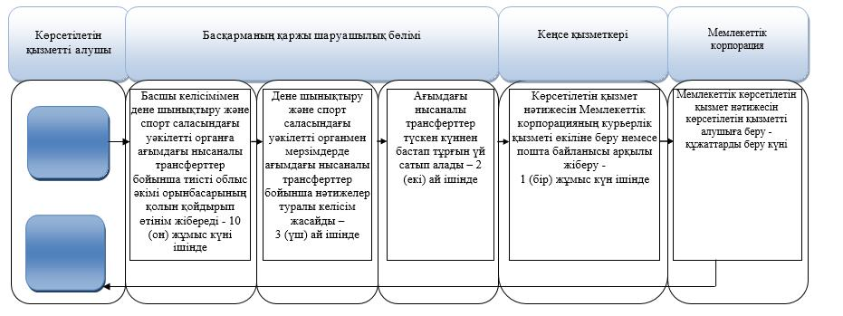

Шартты белгілер:

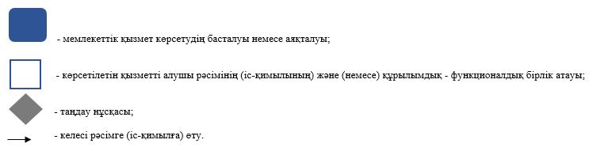

© 2012. Қазақстан Республикасы Әділет министрлігінің «Қазақстан Республикасының Заңнама және құқықтық ақпарат институты» ШЖҚ РМК

